**5.11 Внешние компоненты**

Программа может взаимодействовать с другим программным обеспечением, драйверами, оборудованием, для связи с которыми могут потребоваться внешние компоненты сторонних производителей. Внешние компоненты – специальные программы, которые могут существенно расширять штатные возможности и обеспечивать, в частности, работу с подключаемым оборудованием, обмены с банками и документооборот, работу с буфером обмена, сканирование, печать штрихкодов и другие дополнительные сервисные функции.

Внешние компоненты сторонних производителей можно подключить к программе из файла на компьютере. При необходимости, одновременно могут быть подключены сразу несколько версий одной внешней компоненты. Например, это полезно, когда на разных компьютерах подключается похожее оборудование одного производителя, требующее разные версии программ для своего обслуживания.

Программа предоставляет администратору возможность контролировать список внешних компонент, используемых на клиентских рабочих местах. Без контроля администратора пользователи не могут подключать к программе какие-либо сторонние внешние компоненты.

Внимание! Внешние компоненты следует загружать только из надежных источников! Если вы не уверены в содержимом этого файла или в источнике, то файл не рекомендуется подключать к программе. Так же как и любая программа, внешняя компонента может содержать вирусы.

**Список Внешние компоненты**

Администратор может подключить внешние компоненты к программе или обновить их в предназначенном для этого списке.

Список Внешние компоненты открывается с помощью соответствующей ссылки раздела **Администрирование** – Печатные формы, отчеты и обработки. В списке отражаются все установленные в программе внешние компоненты.

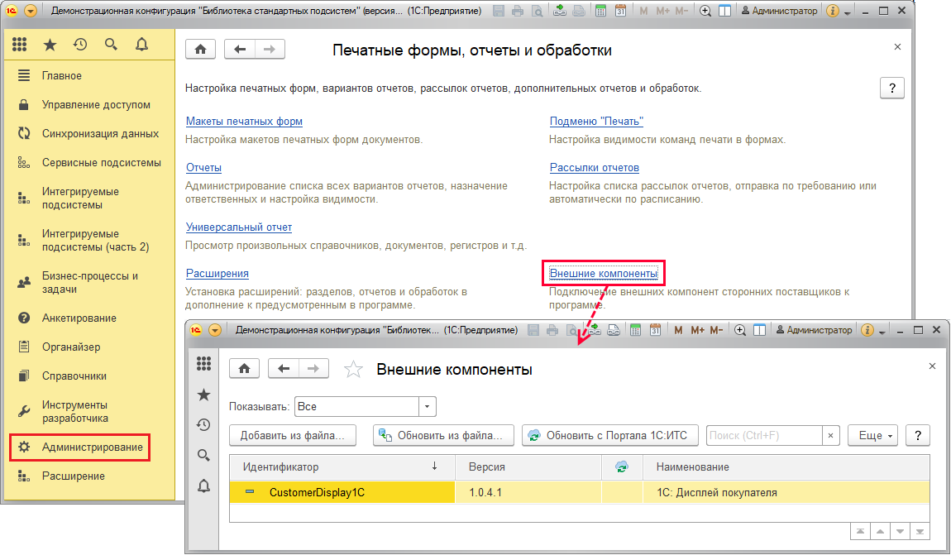

С помощью кнопки Добавить из файла можно подключить к программе внешнюю компоненту. Подробнее см. раздел [Подключение внешней компоненты](https://its.1c.ru/db/content/bsp301doc/src/5.11%20%D0%B2%D0%BD%D0%B5%D1%88%D0%BD%D0%B8%D0%B5%20%D0%BA%D0%BE%D0%BC%D0%BF%D0%BE%D0%BD%D0%B5%D0%BD%D1%82%D1%8B.htm?_=1542292879#_подключение_внешней_компоненты).

С помощью соответствующей кнопки внешнюю компоненту можно Обновить из файла на диске. Подробнее см. раздел [Обновление внешних компонент](https://its.1c.ru/db/content/bsp301doc/src/5.11%20%D0%B2%D0%BD%D0%B5%D1%88%D0%BD%D0%B8%D0%B5%20%D0%BA%D0%BE%D0%BC%D0%BF%D0%BE%D0%BD%D0%B5%D0%BD%D1%82%D1%8B.htm?_=1542292879#_обновление_внешних_компонент_1).

**Примечание для технического писателя:** Обновление внешних компонент с портала 1С:ИТС доступно только при совместном использовании БСП и БИП. Подробнее о БИП см. [http://its.1c.ru/db/uisldoc#content:124:1:issogl1_настройки_интернет-поддержки_пользователей](https://its.1c.ru/db/uisldoc/content/124/hdoc/issogl1_настройки_интернет-поддержки_пользователей).

С помощью соответствующей кнопки внешнюю компоненту можно Обновить с портала 1С:ИТС. Подробнее см. раздел [Обновление внешних компонент](https://its.1c.ru/db/content/bsp301doc/src/5.11%20%D0%B2%D0%BD%D0%B5%D1%88%D0%BD%D0%B8%D0%B5%20%D0%BA%D0%BE%D0%BC%D0%BF%D0%BE%D0%BD%D0%B5%D0%BD%D1%82%D1%8B.htm?_=1542292879#_обновление_внешних_компонент_1). При этом в колонке https://its.1c.ru/db/content/bsp301doc/src/_img/a8ac365292f91872c91b58b5276d597d/image792.png?_=1542292879 флажками обозначаются внешние компоненты, которые автоматически обновляются с портала 1С:ИТС. Включить флажок можно в карточке внешней компоненты, подробнее см. раздел [Подключение внешней компоненты](https://its.1c.ru/db/content/bsp301doc/src/5.11%20%D0%B2%D0%BD%D0%B5%D1%88%D0%BD%D0%B8%D0%B5%20%D0%BA%D0%BE%D0%BC%D0%BF%D0%BE%D0%BD%D0%B5%D0%BD%D1%82%D1%8B.htm?_=1542292879#_подключение_внешней_компоненты).

С помощью команд контекстного меню по правой кнопке мыши или меню Еще также можно:

■ Изменить настройки внешней компоненты (подробнее см. раздел [Подключение внешней компоненты](https://its.1c.ru/db/content/bsp301doc/src/5.11%20%D0%B2%D0%BD%D0%B5%D1%88%D0%BD%D0%B8%D0%B5%20%D0%BA%D0%BE%D0%BC%D0%BF%D0%BE%D0%BD%D0%B5%D0%BD%D1%82%D1%8B.htm?_=1542292879#_подключение_внешней_компоненты));

■ С помощью команды Сохранить как можно записать внешнюю компоненту на компьютер. Укажите путь к файлу на компьютере. Подробнее см. раздел [Сохранение внешних компонент на компьютер](https://its.1c.ru/db/content/bsp301doc/src/5.11%20%D0%B2%D0%BD%D0%B5%D1%88%D0%BD%D0%B8%D0%B5%20%D0%BA%D0%BE%D0%BC%D0%BF%D0%BE%D0%BD%D0%B5%D0%BD%D1%82%D1%8B.htm?_=1542292879#_сохранение_внешних_компонент).

Список внешних компонент со временем может стать объемным.

С помощью поля Показывать в списке можно отобрать внешние компоненты по следующим признакам:

■ Все;

■ Используемые;

■ Отключенные.

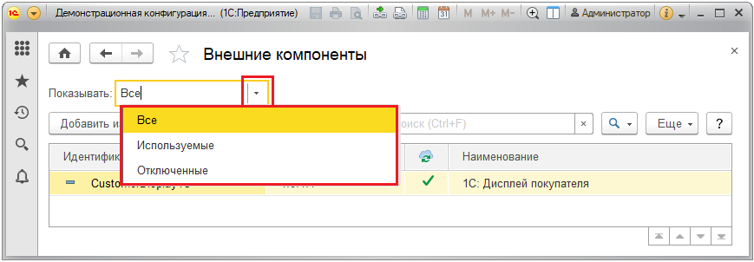

**Подключение внешней компоненты**

После нажатия в списке Внешние компоненты кнопки Добавить из файла программа выводит Предупреждение безопасности.

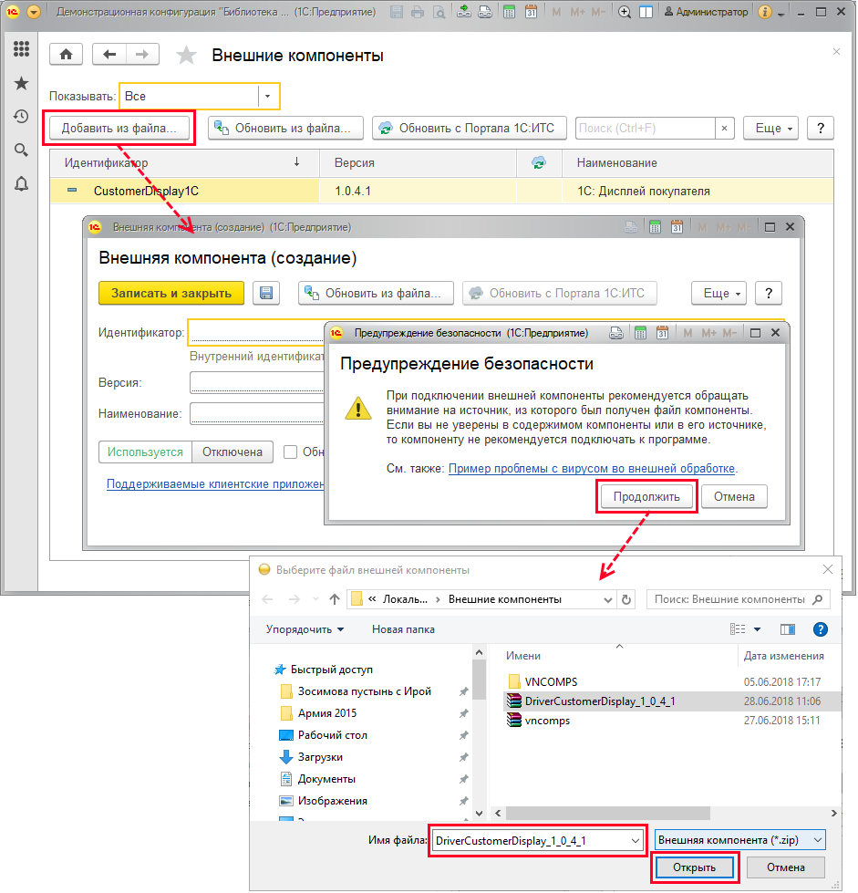

Если внешняя компонента получена из надежного источника и не может содержать вирусы, нажмите кнопку Продолжить. Укажите путь к файлу на компьютере, нажмите кнопку Открыть.

В верхней части карточки внешней компоненты размещается информация об источнике ее получения.

Разработчик размещает в файле внешней компоненты необходимую информацию для ее установки (подробнее см. раздел [Технические ограничения и информация для разработчиков внешних компонент](https://its.1c.ru/db/content/bsp301doc/src/5.11%20%D0%B2%D0%BD%D0%B5%D1%88%D0%BD%D0%B8%D0%B5%20%D0%BA%D0%BE%D0%BC%D0%BF%D0%BE%D0%BD%D0%B5%D0%BD%D1%82%D1%8B.htm?_=1542292879#_технические_ограничения_и_5)), поэтому основные поля в карточке внешней компоненты заполняются автоматически. Поля являются обязательными для заполнения:

■ Идентификатор – внутренний идентификатор объекта внешней компоненты;

■ Наименование – полное наименование внешней компоненты;

■ Версия – номер версии, с его помощью впоследствии можно определить актуальность внешней компоненты.

 Остается заполнить только недостающие поля.

С помощью тумблера можно установить состояние внешней компоненты:

■ Используется – устанавливается по умолчанию при подключении внешней компоненты;

■ Отключена – если использование внешней компоненты в данный момент по каким-либо причинам не нужно (например, сначала ее необходимо протестировать, когда в программе не будет пользователей), можно не удалять ее, а выбрать это положение тумблера. В этом случае внешняя компонента останется в программе, но не будет никому доступна.

Включите флажок, для того чтобы внешнюю компоненту можно было Обновлять с Портала 1С:ИТС. После этого внешняя компонента будет обновляться автоматически.

С помощью соответствующей кнопки можно в любой момент Обновить внешнюю компоненту на портале 1С:ИТС.

С помощью соответствующей ссылки можно просмотреть Поддерживаемые клиентские приложения. Поддерживаемые приложения отмечены флажками.

Перейдите по ссылке, для того чтобы узнать, как Запустить определенное клиентское приложение.

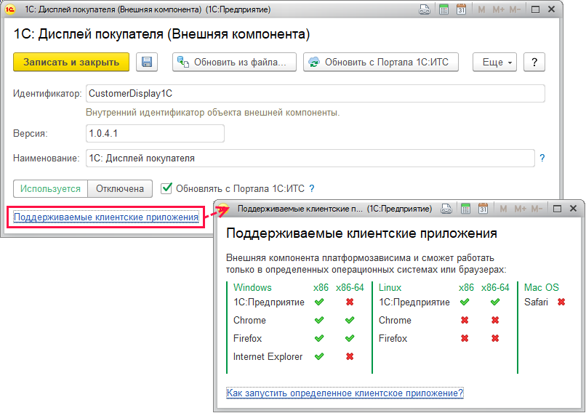

**Обновление внешних компонент**

Внешние компоненты можно обновить с помощью соответствующих кнопок:

■ Из файла на компьютере, подробнее см. раздел [Обновление внешних компонент из файла](https://its.1c.ru/db/content/bsp301doc/src/5.11%20%D0%B2%D0%BD%D0%B5%D1%88%D0%BD%D0%B8%D0%B5%20%D0%BA%D0%BE%D0%BC%D0%BF%D0%BE%D0%BD%D0%B5%D0%BD%D1%82%D1%8B.htm?_=1542292879#_обновление_внешних_компонент);

■ с портала 1С:ИТС. Доступно для внешних компонент, которые были получены на портале 1С:ИТС. Для обновления нужно зарегистрироваться на портале 1С:ИТС, подробнее см. [http://its.1c.ru/db/uisldoc#content:124:1:issogl1_настройки_интернет-поддержки_пользователей](https://its.1c.ru/db/uisldoc/content/124/hdoc/issogl1_настройки_интернет-поддержки_пользователей). Возможно, потребуется указать параметры прокси-сервера, подробнее см. раздел документации Получение файлов из интернета.

**Обновление внешних компонент из файла**

Если необходимо обновить внешнюю компоненту вручную, нажмите кнопку Обновить из файла в списке или на карточке внешней компоненты. Программа выводит Предупреждение безопасности.

Если внешняя компонента получена из надежного источника и не может содержать вирусы, нажмите кнопку Продолжить. Укажите путь к файлу на компьютере, нажмите кнопку Открыть.

После этого внешняя компонента будет обновлена из указанного файла, карточка внешней компоненты также обновляется. Проверьте и при необходимости заполните обязательные для заполнения поля. Подробнее см. раздел [Подключение внешней компоненты](https://its.1c.ru/db/content/bsp301doc/src/5.11%20%D0%B2%D0%BD%D0%B5%D1%88%D0%BD%D0%B8%D0%B5%20%D0%BA%D0%BE%D0%BC%D0%BF%D0%BE%D0%BD%D0%B5%D0%BD%D1%82%D1%8B.htm?_=1542292879#_подключение_внешней_компоненты).

**Сохранение внешних компонент на компьютер**

Сохраненную на компьютер внешнюю компоненту можно будет использовать в случае нештатных ситуаций.

В списке выполните команду Сохранить как контекстного меню по правой кнопке мыши или (так же как и в карточке внешней компоненты) меню Еще. Укажите путь к папке на компьютере. Имя файла проставляется автоматически. Нажмите кнопку Сохранить.

**Работа с использованием внешних компонент**

При первой попытке выполнить действие, которое требует наличия внешней компоненты стороннего производителя (например, при выполнении команды **Отправить отчет в банк**), программа выводит сообщение, что для продолжения работы нужно установить внешнюю компоненту на компьютер.

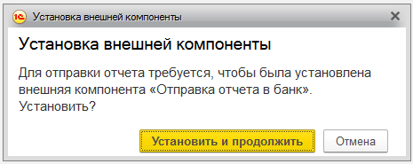

Программа выводит сообщение об ошибке, если внешняя компонента не поддерживает клиентское приложение.

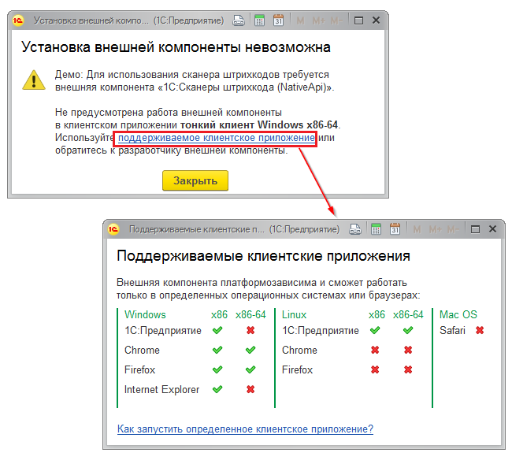

После установки внешней компоненты производится требуемое действие.

Для этих действий не требуется особых прав.

При совместном использовании с Библиотекой интернет-поддержки (подробнее см. [http://its.1c.ru/db/uisldoc](https://its.1c.ru/db/uisldoc)) сначала открывается окно поиска компоненты, а затем уже окно ее установки.

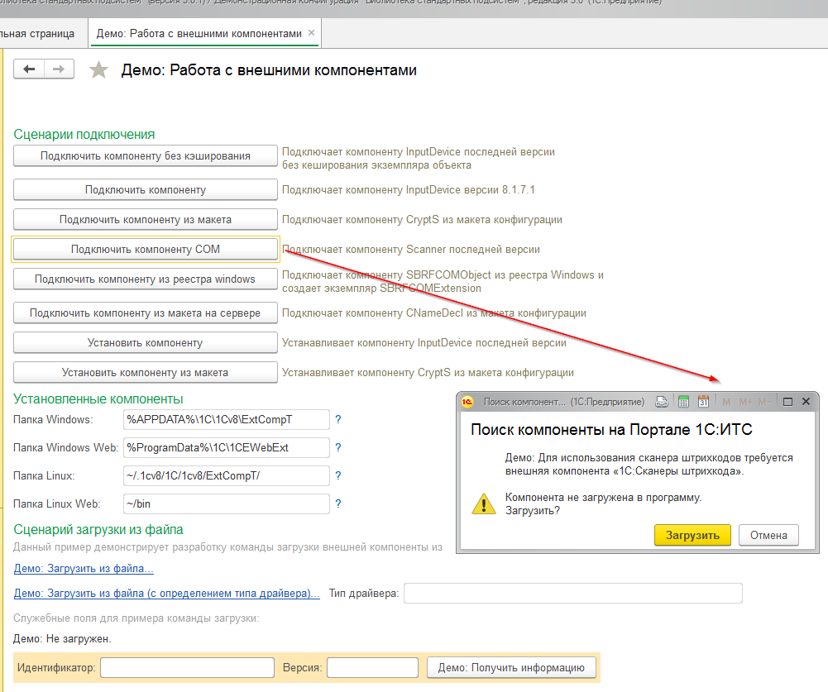

В дальнейшем это сообщение выводится, только если необходимо обновить версию компоненты на компьютере.

**Технические ограничения и информация для разработчиков внешних компонент**

Внешние компоненты, подключаемые к программе, должны соответствовать следующим требованиям:

■ поставка в zip-архивах (если внешняя компонента поставляется отдельным файлом формата .dll или .so, то ее загрузить будет невозможно);

■ наличие в архиве файла info.xml по стандарту БЭД для банков (<https://github.com/1C-Company/DirectBank/blob/master/doc/vk-transport-api/readme.md>) или по стандарту БПО для оборудования ([http://its.1c.ru/db/metod8dev#content:4829:hdoc](https://its.1c.ru/db/metod8dev/content/4829/hdoc)). В случае если такой файл есть, то поля Наименование, Версия, Идентификатор будут заполнены автоматически. Если файла нет – поля придется заполнить администратору, не заполнив эти поля загрузить компоненту в систему невозможно (подробнее о заполнении полей см. раздел [Подключение внешней компоненты](https://its.1c.ru/db/content/bsp301doc/src/5.11%20%D0%B2%D0%BD%D0%B5%D1%88%D0%BD%D0%B8%D0%B5%20%D0%BA%D0%BE%D0%BC%D0%BF%D0%BE%D0%BD%D0%B5%D0%BD%D1%82%D1%8B.htm?_=1542292879#_подключение_внешней_компоненты)).

Имеются также ограничения:

■ не предусмотрено подключение и установка серверных внешних компонент, драйверов, дистрибутивов и всего того, что не является внешними компонентами;

■ внешние компоненты для мобильной платформы не поддерживаются;

■ внешние компоненты могут поддерживаться не каждым веб-браузером, установленным на компьютере. Если внешняя компонента содержит в себе сведения о поддержке (указываются ее разработчиком), то при установке внешней компоненты программа автоматически определяет, какой браузер установлен на компьютере и при необходимости сообщает о возникшей несовместимости;

■ исполнение только на компьютере-клиенте (серверные компоненты не загружаются администратором);

■ подключить можно только компоненты, загруженные в программу, т.е. оставить файл с компонентой на диске и подключить его средствами программы невозможно.

Подробнее с технологией создания внешних компонент системы программ «1С:Предприятие» можно ознакомиться на сайте 1С-ИТС (см. [http://its.1c.ru/db/metod8dev#content:3221:hdoc](https://its.1c.ru/db/metod8dev/content/3221/hdoc)).

**Роли для работы с внешними компонентами**

Для работы с внешними компонентами в программе предусмотрены следующие роли:

|  |  |
| --- | --- |
| Роль | Краткое описание |
| Полные права | Администрирование внешних компонент. |
| Базовые права | Получение внешних компонент для установки. |
| Базовые права внешнего пользователя | Получение внешних компонент для установки. |